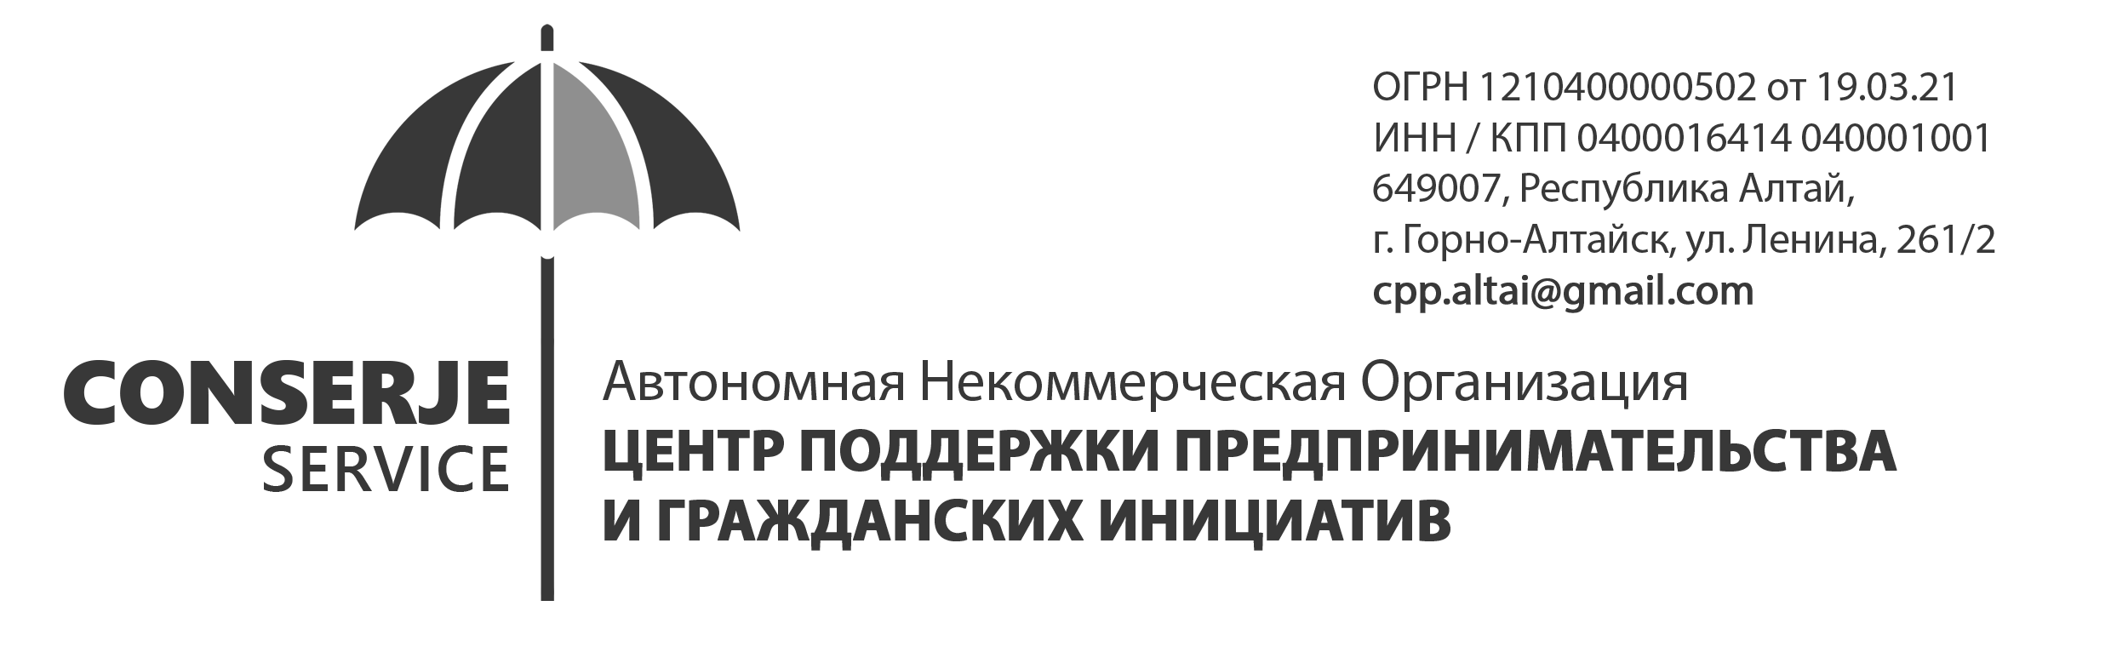
Оферта Соглашения о резиденции практикующего психолога
в проекте защищенное эко – пространство «Царство Света Алтай»

Уважаемые коллеги !!! в Горном Алтае реализуется концептуально новый проект – защищенное эко пространство «Царство света» - локация реализации комьюнити-сессий психологической пост реабилитации для практикующих психологов и их клиентов
Спецификация
Когнитивная психология (апатия выгорание депрессивные состояния и т.п.)
Семейная психология (не дети)
Сексология

Комьюнити-сессии психологической пост реабилитации реализуется в контексте проработанных событийных локаций, объединённых единым смысловым арт пространством, включает в себя;
групповые и индивидуальные неформатные психологические сессии,
процессы атмосферных трансовых состояний
практики визуализации в звуковой среде,
площадки контактной импровизации,
всевозможные телесные энергетические практики, авторские массажи
групповые трансформационные игровые сессии,
этно- терапевтические event пространства,
прочие событийные действия, направленные на эффективное воздействие в условиях энергетически активной внешней среды – природы Горного Алтая

Участие в программе осуществляется на основании договора о оказании услуг по организации комьюнити-сессии психологической НЕтерапии «Экология внутри» между участником программы (физическое лицо) и исполнителем – АНО «Гражданские Инициативы»

АНО «Гражданские Инициативы» предлагает Вам стать резидентом проекта защищенное эко – пространство «Царство Света Алтай» на площадке которого реализуется комьюнити-сессия психологической НЕтерапии «Экология внутри»

Статус резидента проекта позволит Вам:
- Бесплатно участвовать в базовых программах Комьюнити сессий «Экология внутри»
- Делегировать своих клиентов на участие в базовых программах Комьюнити сессий «Экология внутри» (в качестве агента с комиссией 20 % от общей стоимости участия в программе)
- Реализовывать свои проекты в рамках программы Комьюнити сессий «Экология внутри»
- Взаимодействовать со своими клиентами на площадке эко – пространства «Царство Света Алтай»

Защищенное эко – пространство «Царство Света Алтай» уникальная локация, адаптированная для реализации неформатных психологических персональных, групповых сессий, всевозможных практик и площадок, позволяющих в формате увлекательного событийного отдыха, продуктивно решить глобальные вопросы, преодолеть психологические проблемы и внутренние деструктивные состояния

Условия взаимодействия
Взаимодействие резидента Программы проекте защищенное эко – пространство «Царство Света Алтай» (практикующего психолога) осуществляется на основании договора на оказание консультационных услуг между – АНО «Гражданские Инициативы и резидентом программы
С Уважением!
Директор АНО «Центр Поддержки Предпринимательства и Гражданских Инициатив»

